
Instruktioner: Logga in som förälder på laget.se och uppdatera kontaktuppgifter för ditt barn i Eskilstuna GUIF
  - En steg-för-steg-guide för vårdnadshavare

1. Logga in på laget.se som förälder och klicka på ”Mina barn” under ditt namn.
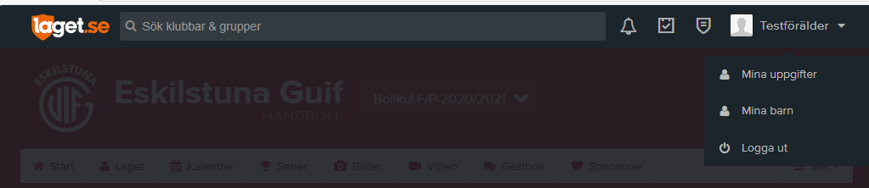

2. Välj barn och klicka på Kontaktuppgifter
- Uppdatera de fält som behövs, till exempel adress, telefonnummer, e-postadress eller annan relevant kontaktinformation.
- Spara ändringarna genom att klicka på ”Spara”.
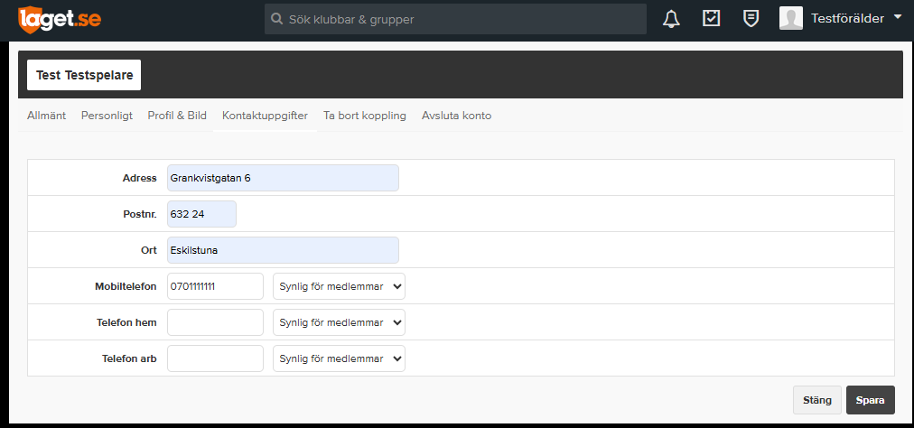
- Vid problem kan du kontakta lagets administratör eller ledare för Eskilstuna GUIF för hjälp.

Tips
- Om du inte hittar ditt barns profil, kontrollera att du är korrekt kopplad som vårdnadshavare på laget.se. Be i så fall lagets administratör om hjälp.
- Ha alltid aktuella kontaktuppgifter, så att klubben snabbt kan nå dig vid behov.
- Alla ändringar du gör gäller endast för Eskilstuna GUIF och syns för lagets ledare och administratörer.
Instruktioner: Logga in som spelare eller förälder på laget.se och uppdatera dina uppgifter.

1. Logga in på laget.se och välj Mina uppgifter.

2. Kontrollera att uppgifterna är korrekta.
- Uppdatera de fält som behövs.
- Är det första gången du loggar in har du fått ett lösenord via mail. Det kan bytas här.
- Spara ändringarna genom att klicka på ”Spara”.
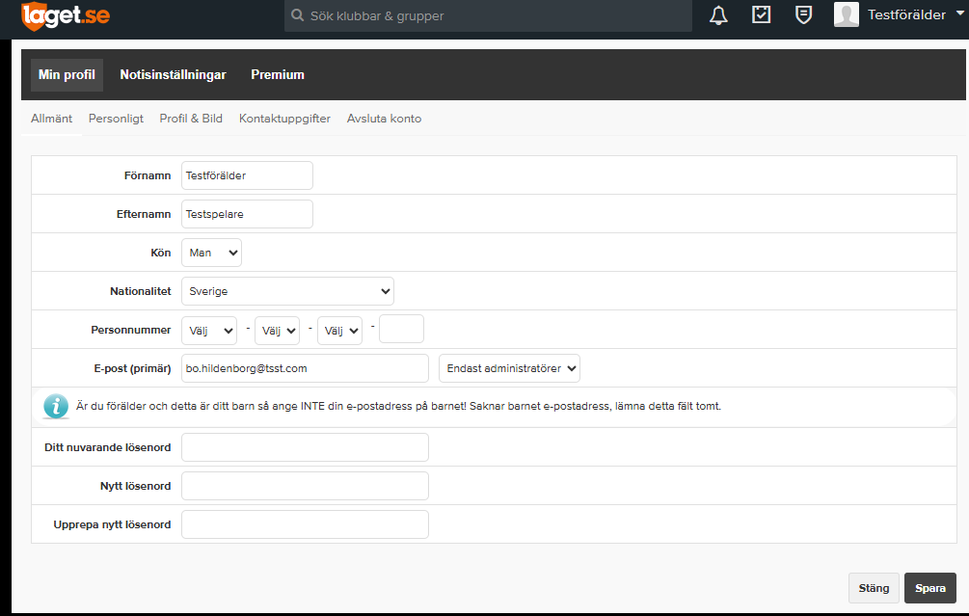

3. Klicka på Kontaktuppgifter
- Uppdatera de fält som behövs, till exempel adress, telefonnummer, e-postadress eller annan relevant kontaktinformation.
- Spara ändringarna genom att klicka på ”Spara”.
